Морфология и стабильность композитных наночастиц кремний-серебро, сформированных методом жидкофазной лазерной абляции
Нестеров В.Ю.¹
¹аспирант
Московский государственный университет имени М.В.Ломоносова,
физический факультет, Москва, Россия
E–mail: nesterovvy@my.msu.ru
Жидкофазная лазерная абляция является относительно простой и эффективной технологией изготовления взвесей кремниевых наночастиц (КНЧ), поверхность которых может быть покрыта (декорирована) включениями благородных металлов, в частности серебра [1]. Такие композитные наночастицы одновременно обладают свойствами диэлектрических и металлических наночастиц [2], а также перспективны для применения в биофотонике [3] благодаря относительно высокой биосовместимости и низкой токсичности. В настоящее время представляет интерес изучение морфологии и устойчивости в различных буферных средах декорированных серебром КНЧ (ДКНЧ Si/Ag), формируемых методом импульсной лазерной абляции в жидкости.
В данной работе взвеси ДКНЧ Si/Ag были сформированы методом лазерной абляции пластины монокристаллического кремния в водно-этанольном растворе, содержащем растворенные кристаллы нитрата серебра AgNO₃. Облучение производилось пикосекундным лазером Nd:YAG EKSPLA PL 2143A (1064 нм, 34 пс, 10 Гц, 10 мДж) в течение 60 минут. В ходе экспериментов варьировались соотношение воды и этанола (1:1, 9:1 и 1:9) в растворе и исходная молярная концентрация AgNO₃ (5‧10⁻⁶–10⁻⁴ моль/мл) в растворе.
На основании комплексного исследования с использованием методов растровой электронной микроскопии (РЭМ) и динамического рассеяния света (ДРС) были получены данные о морфологии, размерах и стабильности ДКНЧ Si/Ag в буферных средах с различной кислотностью, а также изучены взаимосвязи между морфологией наночастиц и режимами их формирования.
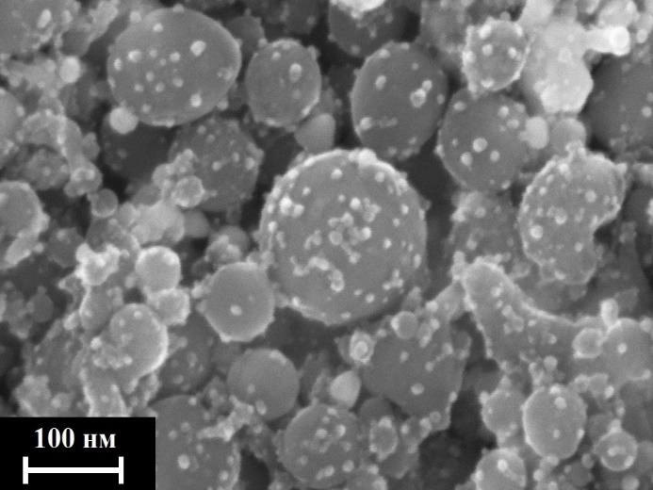  (а) | 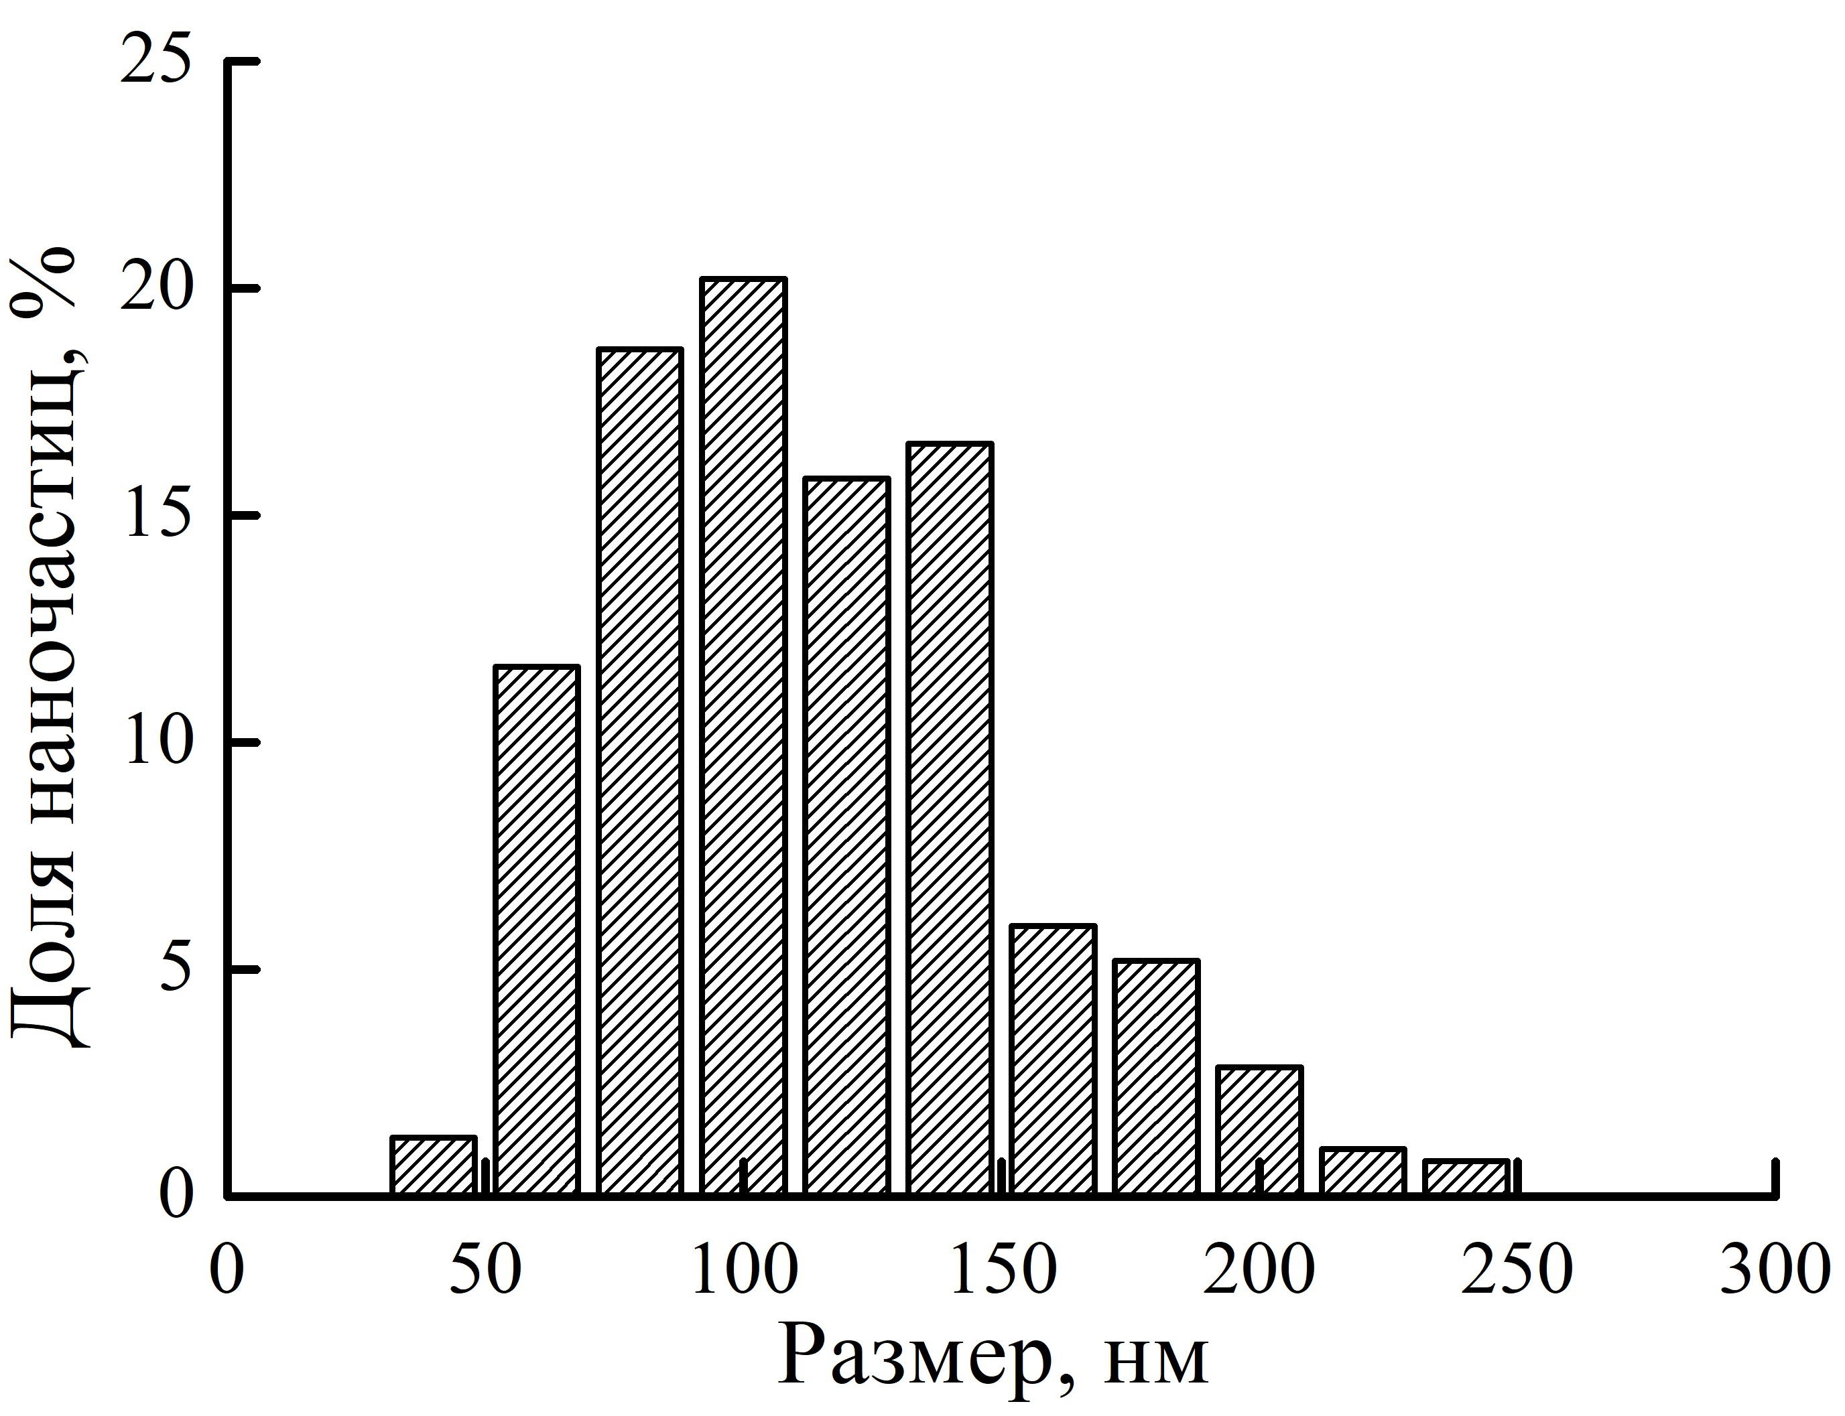  (б)
Рис. 1. РЭМ-изображение (а) и РЭМ-гистограмма распределения по размерам (б) ДКНЧ Si/Ag, изготовленных методом лазерной абляции пластины кремния в растворе с соотношением воды и этанола 1:9 и содержанием AgNO₃ с концентрацией 5·10⁻⁶ моль/мл.
Изготовленные ДКНЧ Si/Ag достаточно гладкие, обладают формой, близкой к сферической (Рис. 1а). Морфология ДКНЧ соответствует нанокомпозиту типа «ядро-спутник», поверхность КНЧ декорируется преимущественно изолированными друг от друга включениями Ag произвольной формы и размерами от 5 до 15 нм. Процесс декорирования не влияет на размер и гладкость, механически не деформирует форму КНЧ, что должно способствовать безопасному внедрению таких наночастиц в биоткани.
При фиксированных времени экспозиции лазерными импульсами и энергии одного импульса морфология формируемых ДКНЧ Si/Ag зависит от:
- соотношения воды и этанола в растворе, влияющего на растворимость кристаллов AgNO₃ в растворе и эффективность декорирования поверхностей КНЧ образующимися Ag-включениями;
- исходной концентрации AgNO₃ в жидкости – с увеличением ее значения увеличивается эффективность возникновения отдельных наночастиц Ag в растворе посредством лазерной фрагментации образовавшегося избыточного Ag-продукта.
Оптимальное декорирование при образовании ДКНЧ Si/Ag с морфологией типа «ядро-спутник» (Рис. 1а) происходит при соотношении воды и этанола 1:9 в растворе и наименьшей исходной концентрации 5·10⁻⁶ моль/мл AgNO₃ в суспензии. В таком случае формируются полидисперсные коллоиды наночастицы со средним размером 120 нм и стандартным среднеквадратичным отклонением около 40 нм (Рис. 1б).

Для изучения влияния кислотности буферной среды на морфологию и устойчивость ДКНЧ Si/Ag – взвеси сразу после изготовления помещались на 24 часа в нейтральную (дистиллированная деионизованная вода), кислотную (уксусная кислота CH₃COOH) и щелочную (10%-й водный раствор нашатырного спирта NH₄OH) среды. Данные РЭМ и ДРС показали, что кислотность буферной среды оказывает непосредственное влияние на морфологию и стабильность (по данным измерений электрокинетического потенциала) изготовляемых наночастиц. Дистиллированная деионизованная вода является оптимальной буферной жидкостью с точки зрения устойчивости ДКНЧ Si/Ag как к агломерации в более крупные кластеры, так и декорирующего покрытия.
Таким образом, изготовленные взвеси ДКНЧ Si/Ag, находящиеся в дистиллированной деионизованной воде, представляются наиболее перспективными для дальнейшего использования в биофотонике, например, в качестве агентов в задачах фотогипертермии.
Автор выражает благодарность Д. В. Шулейко за помощь в проведении экспериментов, Д. Е. Преснову за получение РЭМ-изображений, С. В. Заботнову и Л. А. Голованю за постановку задачи исследования и полезные обсуждения.
Работа выполнена при поддержке Фонда развития теоретической физики и математики «БАЗИС» (грант № 23-2-10-5-1).
Литература
- Gurbatov S.O., et al. Ag-Decorated Si Microspheres Produced by Laser Ablation in Liquid: All-in-One Temperature-Feedback SERS-Based Platform for Nanosensing // Materials. 2022. V. 15 (22). P. 8091.
- Gurbatov S.O., et al. Au−Si Nanocomposites with High Near-IR Light-to-Heat Conversion Efficiency via Single-Step Reactive Laser Ablation of Porous Silicon for Theranostic Applications // ACS Appl. Nano Mater. 2024. V. 7. P. 101779-10786.
- Al-Kattan A., et al. Laser Ablation-Assisted Synthesis of Plasmonic Si@Au Core-Satellite Nanocomposites for Biomedical Applications // Nanomat. 2021. V. 11 (3). P. 592.

